中 山 统 计 简 报

中快报〔2020〕8期

中山市统计局编 2020年3月26日

2019年中山市国民经济和社会发展
统计公报

中山市统计局
2019年3月26日

2019年，中山市坚持以习近平新时代中国特色社会主义思想为指导，深入贯彻习近平总书记对广东重要讲话和重要指示批示精神，抢抓粤港澳大湾区建设和支持深圳建设中国特色社会主义先行示范区的重大历史机遇，扎实落实“1+1+9”工作部署，统筹做好稳增长、促改革、调结构、惠民生、防风险、保稳定各项工作，在实现重振中山“广东四小虎”虎威、加快高质量崛起、奋力实现省委赋予中山的“三个定位”的伟大征程上迈出了坚实步伐。

一、综合
2019年末常住人口338.00万人，其中城镇常住人口298.79万人，占常住人口的比重（常住人口城镇化率）为88.40%,比上年末提高0.05个百分点。全年常住人口出生率12.94‰，死亡率2.84‰，自然增长率10.10‰。年末户籍人口182.89万人。
经省统计局统一核算，2019年实现地区生产总值（GDP）3101.10亿元，按可比价格计算，比上年(下同)增长1.2%。其中，第一产业增加值62.60亿元，下降2.0%；第二产业增加值1521.82亿元，下降1.6%；第三产业增加值1516.68亿元，增长4.4%。三次产业结构调整为2.1:49.1:48.9，第三产业所占比重同比提高1.4个百分点。在第三产业中，批发和零售业增加值增长0.9%，住宿和餐饮业增加值增长2.7%，金融业增加值增长8.7%。民营经济增加值1746.48亿元，增长1.5%，占全社会GDP的比重达56.3%。全年全市人均GDP为92709元，下降0.6%。
全年全市居民消费价格总指数累计上涨3.1%。其中，服务项目价格指数累计上涨1.1%，消费品价格指数累计上涨4.3%。其中，食品烟酒类、其他用品和服务类、生活用品及服务类、医疗保健类、居住类、衣着类、教育文化和娱乐类价格分别上涨8.2%、3.2%、1.9%、1.1%、1.0%、0.9%、0.5%、0.2%，交通和通信类价格则下降0.2%。

2019年居民消费价格指数比上年涨跌幅度
指 标 | 价格指数  （上年=100） | 比上年  涨跌幅度（%）
居民消费价格总指数（CPI） | 103.1 | 3.1
服务项目价格指数 | 101.1 | 1.1
消费品价格指数 | 104.3 | 4.3
#食品烟酒 | 108.2 | 8.2
衣着 | 100.5 | 0.5
居住 | 100.9 | 0.9
生活用品及服务 | 101.9 | 1.9
交通和通信 | 99.8 | -0.2
教育文化和娱乐 | 100.2 | 0.2
医疗保健 | 101.1 | 1.1
其他用品和服务 | 103.2 | 3.2

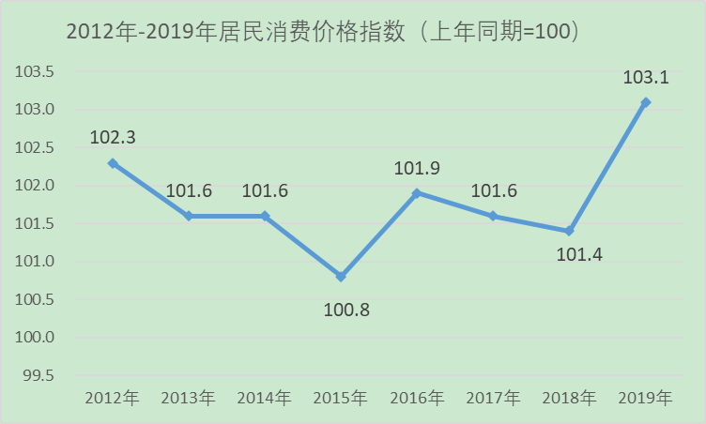

年末全市新增就业57094人，城镇登记失业11560人。城镇登记失业率为2.32%。
全年一般公共财政预算收入283.38亿元，下降10.1%；其中税收收入207.99亿元，下降11.4%。全年地方一般公共财政预算支出411.73亿元，下降6.0%。其中，教育支出73.90亿元，增长5.1%；医疗卫生与计划生育类支出26.78亿元，增长4.1%；社会保障和就业类支出41.17亿元，增长22.3%。民生类支出为293.82亿元，占一般公共预算支出比重为71.36%。

二、农业
全年粮食作物播种6.38万亩，增长0.56%；经济作物种植6.2万亩，增长1.0%；蔬菜种植22.60万亩，下降0.6%；水果种植5.46万亩，下降16.4%。粮食总产量4.02万吨，下降2.0%；蔬菜产量33.47万吨，下降6.5%；水果产量9.53万吨，下降6.9%。
全年出栏生猪6.29万头,下降65.2%；三鸟上市556.03万只，增长4.33%；肉类总产量1.25万吨，下降42.1%。

三、工业、建筑业和服务业
全年全市工业增加值下降1.4%。全市规模以上工业增加值下降2.0%。分经济类型看，国有及国有控股企业增长6.0%；民营企业增长1.2%；外商及港澳台商投资企业下降6.1%；股份制企业增长2.1%。分轻重工业看，轻工业下降1.6%；重工业下降2.4%。分企业规模看，大型企业下降0.8%，中型企业下降3.7%，小型企业下降1.5%。
分行业看，高技术制造业增加值下降11.1%，其中计算机及办公设备制造业增长27.5%，医疗设备及仪器仪表制造业增长8.6%，医药制造业下降19.6%，电子及通信设备制造业下降14.4%。先进制造业增加值下降0.7%，其中先进装备制造业增长1.6%，石油化工产业增长5.3%，先进轻纺制造业增长2.3%，高端电子信息制造业下降6.3%，新材料制造业下降1.9%，生物医药及高性能医疗器械下降16.6%。传统优势工业增加值增长0.3%，其中家用电力器具制造业增长8.5%，金属制品业增长1.0%，建筑材料业增长8.0%，食品饮料业下降6.3%，家具制造业下降2.1%，纺织服装业下降10.6%。
规模以上工业企业实现利润总额245.85亿元，增长8.7%；营业利润237.96亿元，增长12.4%。民营企业实现利润总额111.79亿元，增长10.7%。
规模以上工业企业总资产贡献率9.33%，下降0.4个百分点；资本保值增值率105.02%，下降3.2个百分点；流动资产周转率1.74次，减少0.1次；成本费用利润率4.96%，下降0.4个百分点；资产负债率57.38%，下降0.5个百分点；全员劳动生产率15.15万元/人•年，增长3.5%；产品销售率99.38%。亏损企业亏损额28.00亿元，下降8.1%。亏损企业亏损面16.29%，同比扩大4.48个百分点。

2019年主要工业产品产量
产 品 名 称 | 单位 | 2018年 | 2019年 | 同比增长(%)
化学纤维 | 吨 | 3830 | 2696 | -29.6
纱 | 吨 | 11499 | 6025 | -47.6
布 | 万米 | 13142 | 3062 | -76.7
服装 | 万件 | 56397 | 54723 | -3.0
鞋 | 万双 | 4011 | 1980 | -50.6
机制纸及纸板 | 吨 | 683551 | 725751 | 6.2
家具 | 件 | 12022031 | 11682405 | -2.8
集成电路 | 万块 | 57816 | 96228 | 66.4
彩色电视机 | 台 | 4012613 | 3931063 | -2.0
智能电视 | 台 | 1494177 | 1669261 | 11.7
组合音响 | 台 | 6930218 | 4982853 | -28.1
中成药 | 吨 | 3855 | 3943 | 2.3
化学药品原药 | 吨 | 590 | 431 | -26.9
家用电冰箱（家用冷冻冷藏箱） | 台 | 8918854 | 9777401 | 9.6
家用冷柜（家用冷冻箱） | 台 | 1797335 | 1545221 | -14.0
房间空气调节器 | 台 | 7518116 | 9012256 | 19.9
家用电风扇 | 台 | 69997030 | 76841903 | 9.8
家用吸排油烟机 | 台 | 7017118 | 9153210 | 30.4
微波炉 | 台 | 27909662 | 30188739 | 8.2
家用洗衣机 | 台 | 818516 | 848830 | 3.7
家用电热水器 | 台 | 2297916 | 3817203 | 66.1
家用燃气灶具 | 台 | 9195918 | 7846888 | -14.7
灯具及照明装置 | 套（台、个） | 409915333 | 368337310 | -10.1
电子计算机整机 | 台 | 8590358 | 7721129 | -10.1
打印机 | 台 | 3156174 | 2480920 | -21.4
发电机组（发电设备） | 千瓦 | 1740250 | 2570900 | 47.7
民用钢质船舶 | 载重吨 | 12740 | 24443 | 91.9
2019年，全市建筑业实现增加值85.03亿元，下降6.5% 。全市资质等级以上建筑企业施工产值256.81亿元，下降2.6%；房屋建筑施工面积654.55万平方米，增长16.3%；房屋建筑竣工面积246.14万平方米，增长7.3%。建筑企业按施工产值计算的全员劳动生产率51.10万元/人•年，下降5.0%。
全市规模以上服务业企业实现营业收入327.9亿元，比上年增长3.4%；利润总额46.7亿元，增长14.0%。其中，高技术服务业营业收入下降0.2%，互联网和相关服务业营业收入增长27.8%,软件和信息技术服务业营业收入上升5.0%。

四、固定资产投资
全年固定资产投资下降17.6%。其中房地产开发投资下降24.5%。分投资主体看，国有经济投资增长9.5%；集体经济投资下降36.1%；港澳台及外商投资下降37.5%；私营个体经济下降37.2%。民间投资下降23.0%，占全年固定资产投资的65.5%，占比同比下降4.7个百分点。
第二产业投资下降27.8%，其中工业投资下降27.8%；第三产业投资下降15.3%。基础设施投资增长12.3%，占全年固定资产投资的23.8%。制造业投资下降21.8%，其中，装备制造业投资下降22.7%。高技术制造业投资下降29.3%。
全年亿元以上投资项目727个，完成投资占全年固定资产投资完成额的89.2%。其中，亿元以上非房地产项目346个，完成投资占全年固定资产投资完成额的32.7%。

2019年分行业固定资产投资增长速度
指标 | 同比增长（%）
全市固定资产投资 | -17.6
第一产业 | -56.8
第二产业 | -27.8
第三产业 | -15.3
主要行业
工业合计 | -27.8
其中：技术改造 | -29.3
房地产开发 | -24.5
基础设施 | 12.3
装备制造业 | -22.7
先进制造业 | -23.4
高技术产业（制造业） | -29.3
按行业分：
农、林、牧、渔业 | -46.3
采矿业 | 0
制造业 | -21.8
电力、燃气及水的生产和供应业 | -49.5
建筑业 | 75.2
批发和零售业 | -34.9
交通运输、仓储和邮政业 | 41.4
住宿和餐饮业 | -51.6
信息传输、软件和信息技术服务业 | -16.3
金融业 | 0
房地产业 | -25.5
租赁和商务服务业 | -0.6
科学研究和技术服务业 | 236.2
水利、环境和公共设施管理业 | 20.7
居民服务、修理和其他服务业 | -100
教育 | 77.2
卫生和社会工作 | 32.8
文化、体育和娱乐业 | 1.7
公共管理、社会保障和社会组织 | 164.6
五、国内贸易
全年社会消费品零售总额1535.95亿元，增长3.0%。按经营地统计，城镇消费品零售额1409.87亿元，乡村消费品零售额126.08亿元，分别增长2.4%和10.1%。分行业看，批发和零售业零售额1401.18亿元，增长2.6%；住宿和餐饮
业零售额134.77亿元，增长7.8%。

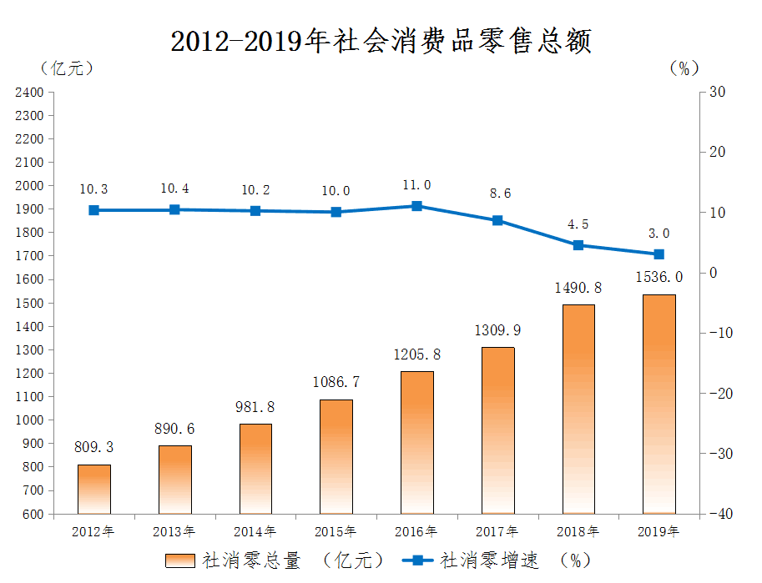

在限额以上贸易企业商品零售额中，汽车类零售额194.06亿元，下降2.5%；石油及制品类零售额101.81亿元，增长1.2%；家用电器和音像器材类零售额21.05亿元，下降28.2%；粮油食品类零售额73.09亿元，下降25.3%；服装鞋帽针纺织品类零售额13.79亿元，下降10.8%；日用品类零售额23.99亿元，下降7.6%。限额以上贸易企业通过公共网络实现的商品零售额8.72亿元，下降27.5%。

六、对外经济
全年进出口总值2387.19亿元，增长2.0%。其中，出口1929.19亿元，增长7.1%；进口458亿元，比上年下降15.2%。进出口差额（出口减进口）1471.18亿元，比上年增加209.1亿元。

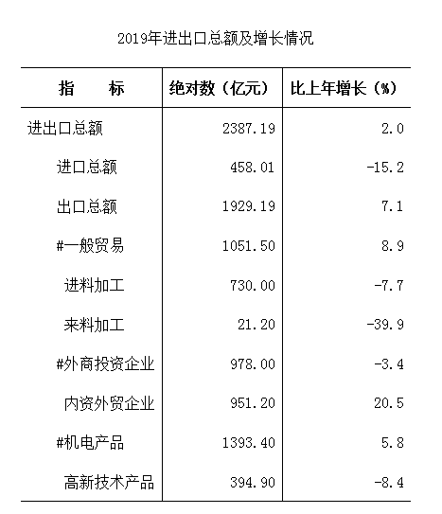
全年新签外商直接投资项目310个，下降46.9%；合同利用外资8.23亿美元，增长17.6%；实际利用外资金额5.52亿美元，增长4.6%。制造业实际利用外资额2.53亿美元，占全市的45.8%。

七、交通、邮电与旅游
全年交通运输、仓储和邮政业增加值49.2亿元，下降22.7%。全市机动车拥有量151.16万辆，增长7.3%。汽车拥有量120.91万辆，增长9.8%。其中个人汽车111.13万辆，增长9.7%。
全年货物周转量98.83亿吨公里，下降28.9%；旅客周转量23.36亿人公里，增长1.4%；港口货物吞吐量1547万吨，增长5.6%。
全年邮政电信业务总量630.76亿元，增长55.7%。
全年接待过夜海内外游客1496.27万人次，增长6.0%。其中，外国游客和港澳台游客83.09万人次，国内游客1413.18万人次。旅游景点接待游客1438.28万人次，增长1.8%；旅行社接待总人数167.20万人次，增长2.7%。组团国内游111.86万人次，增长7.2%；出境游16万人次，下降26.6%。全年旅游总收入303.78亿元，增长3.3%，其中旅游外汇收入3.05亿美元，增长12.1%。年末全市共有酒店（宾馆）624家，其中星级酒店14家，酒店客房数49501间，客房开房率48.07%。

八、金融、证券和保险
年末全市金融机构本外币各项存款余额6345.05亿元，增长7.0%。住户存款2896.31亿元，增长9.6%；非金融企业存款2081.28亿元，增长13.2%。全市金融机构本外币各项贷款余额4912.91亿元，增长21.7%。住户贷款2714.68亿元，增长23.8%；非金融企业及机关团体贷款2138.12亿元，增长19.1%。
年末全市共有证券营业部56家；期货营业部1家。全年证券交易额11527.38亿元，增长21.6%。其中，股票基金成交额7554.21亿元，增长27.7%；期货成交额981.31亿元，增长36.8%。
年末全市各类保险公司63家。商业保险全年保费收入215.76亿元，增长13.3%。其中，财产险保费收入51.59亿元，增长3.0%；寿险保费收入164.17亿元，增长17.0%。商业保险各项赔款及给付47.05亿元，下降11.0%。其中，财产险赔赔款及给付26.72亿元，增长0.4%；寿险赔款及给付20.32亿元，下降22.6%。

九、教育和科学技术
全市全日制普通高等学校在校学生5.31万人，增长2.5%；普通中学在校学生16.51万人，增长3.6%；中等职业技术教育在校学生2.38万人，增长2.8%；小学在校学生32.64万人，增长4.7%；学前教育在园幼儿14.79万人，增长2.9%。全市小学适龄儿童入学率为100%,初中毕业生升学率为98.72%，普通高考录取率达98.16%。
全市专利申请量43066件，下降12.2%；专利授权量33395件，下降2.1%，其中发明专利申请量7808件，下降4.4%。高新技术企业预计超2500家,其中规上企业占比约50%。
全市共有市级以上科技企业孵化器及众创空间63家，其中，国家级孵化器6家，国家级众创空间5家，省级国际众创空间2家，省级孵化器11家，省级众创空间12家。
2019新增认定市级工程技术研究中心178家、省级36家，省级工程中心累计达325家。全市拥有市级以上创新科研团队42个，院士工作站10家，国家级创新平台（及分支机构）13家，市级协同创新中心36家。
全市共有4个项目已公示获得省科技进步奖。
十、文化、卫生和体育
2019年末全市共有文化、文物机构35个。其中文化机构30个，文物机构5个。市、镇两级共有广播电台、电视台10个，全市有市级和镇级档案馆26个，公共图书馆总藏量488.03万册（件）。
年末全市共有卫生机构986个，增长10.3%。其中，医院67个，社区卫生服务中心（站）262个，村卫生室17个,门诊部177个。各类卫生技术人员25398人，增长4.0%。其中，执业（助理）医师9321人，增长5.9%；注册护士11892人，增长2.2%。
2018年全市各类运动场所6658个。举办市级运动竞赛24次，参加省级以上竞赛人数870人，获金牌126枚、银牌128枚、铜牌137枚。

十一、人民生活、社会保障与安全生产
全年中山居民人均可支配收入50748元，比上年增长7.7%。按常住地分，城镇常住居民人均可支配收入52502元，比上年增长7.6%；农村常住居民人均可支配收入35127元，比上年增长8.9%。
全年中山居民人均消费支出33959元，比上年增长9.3%。按常住地分，城镇居民人均消费支出35173元，增长9.3%，农村居民人均消费支出24751元，增长9.5%。
年末全市参加城镇职工基本养老保险186.64万人，参加城镇职工基本医疗保险283.71万人，参加失业保险157.94万人，参加工伤保险162.68万人，参加生育保险159.35万人。
全市社区服务设施数286个。重点优抚对象3149人，60周岁以上优抚对象14349人，优抚事业费用12598.6万元；社会救济总人数16569人，城乡居民最低生活保障家庭户数2780户，城乡居民最低生活保障金支出4803.3万元。
全年共发生生产安全事故490宗，死亡174人，受伤372人。其中发生工矿商贸企业生产安全事故83宗，死亡67人，受伤28人。

十二、资源与环境
全年规模以上工业综合能源消费量407.62万吨标准煤，同比下降4.3%。全社会用电量310.05亿千瓦时，增长5.8%。其中工业用电193.81亿千瓦时，增长3.3%。
全年累计灰霾天气日数4天；全年平均温度24.9℃，日照时数 1732.5小时，降雨量1957.5毫米。全市森林覆盖率23.09%以上。全市城镇污水处理厂数21个，城镇污水日处理能力达到120.5万吨。城市生活垃圾无害化处理率100%。
2019年末中山市水库蓄水总量4171万立方米，比上年下降10.2%。

备注:
1.本公报中2019年数据为初步统计数。各主要指标数据最终以《中山统计年鉴（2020）》统计数据为准。
2.从2011年起，规模以上工业统计口径由500万元调整为2000万元及以上；固定资产投资项目统计起点由计划总投资50万元提高到500万元，增速为可比口径。2012年四季度，国家统计局实施了城乡一体化住户调查改革。2013年起按照新的调查口径对外发布城乡一体的居民人均可支配收入和分城镇、农村常住居民人均可支配收入数据。由于新老调查方案在调查范围、调查对象、城乡划分标准、样本抽选、计算和汇总方式、指标口径等方面变化较大，改革后新口径数据和旧口径数据存在不可比的差异。从2015年起，“地方公共财政预算收入”更名为“地方一般公共预算收入”，各项存款余额中，“单位存款”更名为“非金融企业存款”、“储蓄存款”更名为“住户存款”。
3.2018年地区生产总值根据第四次全国经济普查结果进行修订，农业相关历史数据根据第三次全国农业普查结果进行修订。
4.高技术制造业投资包括医药制造、航空航天器及设备制造等六大类。
5.先进制造业包括高端电子信息制造业、先进装备制造业、石油化工产业、先进轻纺制造业、新材料制造业、生物医药及高性能医疗器械。装备制造业包括金属制品业，通用设备制造业，专用设备制造业，汽车制造业，铁路、船舶、航空航天和其他运输设备制造业，电气机械和器材制造业，计算机、通信和其他电子设备制造业，仪器仪表制造业。高技术制造业包括医药制造业，航空、航天器及设备制造业，电子及通信设备制造业，计算机及办公设备制造业，医疗仪器设备及仪器仪表制造业，信息化学品制造业。六大高耗能行业包括石油、煤炭及其他燃料加工业、化学原料及化学制品制造业、非金属矿物制品业、黑色金属冶炼及压延加工业、有色金属冶炼及压延加工业、电力热力的生产和供应业。
6.规模以上服务业包括年营业收入1000万元及以上，或年末从业人员50人及以上的交通运输、仓储和邮政业，信息传输、软件和信息技术服务业，房地产业（不含房地产开发经营），租赁和商务服务业，科学研究和技术服务业，水利、环境和公共设施管理业，教育，卫生和社会工作；年营业收入500万元及以上，或年末从业人员50人及以上的居民服务、修理和其他服务业，文化、体育和娱乐业法人单位。
7.高技术服务业：按照国家统计局印发的《高技术产业（服务业）分类（2018）》，包括信息服务、电子商务服务、检验检测服务、专业技术服务业的高技术服务、研发与设计服务、科技成果与转化服务、知识产权及相关法律服务、环境监测及治理服务、其他高技术服务等9大类63个行业小类。
8. 基础设施投资是指建造或购置为社会生产和生活提供基础性、大众性服务的工程和设施的支出。本文中的基础设施投资包括电力、热力、燃气及水生产和供应业、交通运输、邮政业，电信、广播电视和卫星传输服务业，互联网和相关服务业，水利、环境和公共设施管理业投资。

资料来源：
本公报中城镇新增就业、登记失业率、社会保障数据来自市人力资源社会保障局；财政数据来自市财政局；货物进出口、外商直接投资等数据来自市商务局；公路运输、港口货物吞吐量数据来自市交通运输局；邮电通信数据来自邮政及通信部门（单位）；货币金融数据来自市人民银行；证券、期货、保险业数据来自市金融局；教育、体育数据来自市教育和体育局；科技数据来自市科技局；文化文物机构、公共图书馆、广播、电视、报纸、图书、旅游数据来自市文化广电旅游局；卫生数据来自市卫生健康局；优抚数据来自市退役军人事务管理局；社会救济数据来自市民政局；安全生产数据来自市应急管理局；户籍人口数据来自市公安局；用电量来自市供电局；气象数据来自市气象局；环境监测数据来自市生态环境局；水资源数据来自市水务局；其他数据来自中山市统计局和国家统计局中山调查队。

